МОДЕЛЬ: Е10К
USB аудио декодер и усилитель для наушников
Руководство пользователя
Представляем Вам FiiO Е10К— USB аудио декодер и усилитель для наушников.
E10K – это мультифункциональный USB аудио декодер. При подключении к ПК он может использоваться в качестве высококлассной внешней звуковой карты. Также к E10K можно подключить наушники, что обеспечит высокий уровень их звучания, или внешнее звуковое оборудование через цифровой коаксиальный или аналоговый линейный выход.
Особенности
- Двойной сбалансированный источник питания, который устраняет выходные звуковые искажения, что позволяет достичь максимально расширенного звучания низких частот и улучшает качество звука в целом
- Двухступенчатая архитектура усиления (OP для усиления напряжения и BUF для усиления тока) для снижения уровня помех и увеличения соотношения сигнал/шум
- Micro USB порт для максимального удобства и совместимости
- Система обнаружения внезапного прерывания питания от сети для защиты устройств.
- Переключатели баса и усиления.
Ознакомьтесь с важной информацией о безопасности перед использованием устройства. Следуйте предупреждениям и инструкциям о мерах предосторожности и правилах утилизации, приведенным ниже, чтобы избежать травм, а также повреждения устройства.
БЕЗОПАСНОЕ ИСПОЛЬЗОВАНИЕ УСТРОЙСТВА
Запрещается трогать устройство влажными руками. Это может привести к поражению электрическим током.
Не используйте устройство на улице во время грозы. Это может привести к поражению электрическим током или сбоям в работе устройства.
Используйте только одобренные компанией FiiO аксессуары и компоненты. Несовместимые компоненты могут привести к серьезным травмам или повреждению устройства. Компания FiiO не несет ответственности за безопасность пользователей и не производит гарантийное обслуживание оборудования, при использовании аксессуаров и компонентов, не одобренных компанией FiiO.
Никогда не помещайте устройство внутрь или на поверхность нагревательных приборов, например микроволновых печей, духовок или радиаторов. При перегреве устройство может повредиться и нанести вред пользователю.
Соблюдайте все местные правила утилизации использованных батарей, аккумуляторов и устройств.
Не сдавливайте и не прокалывайте устройство.
Избегайте сильного внешнего давления на устройство, так как это может привести к короткому замыканию и перегреву.
Берегите устройство от повреждений. Берегите устройство и батарею/аккумулятор от воздействия экстремальных температур. Перегрев или переохлаждение могут привести к повреждениям устройства. Кроме того, это оказывает негативное влияние на емкость и срок службы батареи/аккумулятора.
Не используйте поврежденные батареи или аккумуляторы.
Не храните устройство рядом с обогревателями, микроволновыми печами, нагревающимся кухонным оборудованием или в контейнерах с высоким давлением. Батарея/аккумулятор может дать течь. Устройство может перегреться и вызвать пожар.
Не используйте и не храните устройство в местах с высокой концентрацией пыли или аэрозольных веществ.
Пыль или посторонние вещества могут стать причиной неисправности устройства, а также привести к пожару или поражению электрическим током.
Избегайте контакта разъемов на корпусе устройства с проводящими материалами, такими как жидкости, пыль, металлическая пудра и карандашные грифели. Проводящие материалы могут вызвать короткое замыкание или коррозию разъемов, что в свою очередь может привести к взрыву или пожару. Не кусайте и не лижите устройство или батарею/аккумулятор. Это может привести к повреждению устройства, а также причинить вред здоровью.
Мелкие детали могут попасть в дыхательные пути детей или животных. Дети могут пользоваться устройством только под присмотром взрослых.
Запрещается использовать устройство рядом с электронными приборами. Большинство электронных приборов излучает радиочастотные сигналы. Устройство может создать помехи в их работе. Во избежание помех в работе соответствующих приборов не рекомендуется использовать устройство в больницах, самолетах или автомобилях.
Держите включенное устройство на расстоянии не менее 15 см от кардиостимулятора.
Если вы используете какие-либо медицинские приборы, обратитесь к их производителю, чтобы убедиться, что радиочастотные сигналы, излучаемые устройством, не влияют на эти приборы.
Не используйте устройство во время вождения, езды на велосипеде, при пересечении проезжей части и во время других действий, требующих Вашего внимания. Во время передвижения звук может отвлечь ваше внимание и привести к аварии и нежелательным последствиям.
Не храните и не перевозите горючие жидкости, газы или взрывчатые вещества вместе с устройством, его компонентами или аксессуарами.
При обнаружении дыма, жидкости, странных запахов или звуков, исходящих от устройства или батареи/аккумулятора, немедленно прекратите использование устройства и обратитесь в сервисный центр производителя. В противном случае может произойти возгорание.
Влажность и жидкость любого типа могут повредить компоненты устройства или его электронную схему. Не включайте намокшее устройство. Если устройство уже включено, выключите его. Попадание влаги в устройство влечет за собой прекращение действия гарантии производителя. Кладите устройство только на ровные поверхности. При падении устройство может повредиться.
Воздействие звука высокой громкости может привести к нарушениям слуха.
Каждый раз перед подключением наушников уменьшайте уровень громкости.
Кладите устройство только на ровные поверхности. При падении устройство может повредиться.
Несоблюдение предупреждений и инструкций по безопасности может привести к травмам или к повреждению оборудования.

Управление и входы/выходы
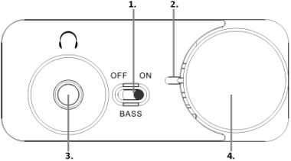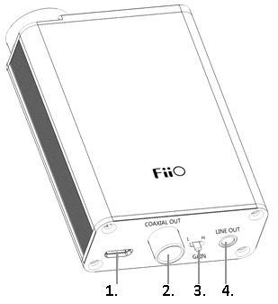
- Переключатель баса (Вкл./Выкл.) 1. Micro USB порт
- Светодиодный индикатор питания 2. Коаксиальный цифровой выход
- Порт для подключения наушников 3. Переключатель усиления
- Колесо регулировки уровня громкости 4. Линейный выход
Инструкции по эксплуатации
- При первом подключении устройства к ПК через USB, на дисплее ПК отобразится оповещение о том, что найдено новое оборудование. Следуйте инструкциям, появляющимся на дисплее ПК, чтобы успешно завершить установку драйверов для E10K.
- Действия из предыдущего пункта, необходимо будет повторить в случае подключения устройства к новому ПК или к иному USB-порту ПК, с которым устройство было соединено.
- При первом подключении устройства к ПК, уровень громкости будет установлен на средний показатель. Вы сможете изменить это с помощью Вашего ПК.
- При воспроизведении музыки, измените устройство вывода звука на «FiiO USB DAC-E10» через интерфейс выбора устройства музыкального проигрывателя.
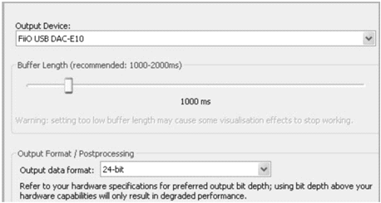
Также вы сможете изменить устройство вывода звука при помощи контрольной панели, в этом случае все воспроизводимые на компьютере звуки будут воспроизводится через E10K.
Примечания:
- После установки ASIO драйверов на Ваш ПК не производите подключение или отключение E10K к ПК/от ПК при помощи USB кабеля во время воспроизведения музыки. Пожалуйста, останавливайте воспроизведение музыки перед подключением/отключением E10K.
- Если устройство не может распознать сигнал/воспроизводить звук при подключении через USB, проверьте, выбран ли FiiO E10K в качестве устройства вывода звука в настройках аудио на компьютере. Если звук отсутствует, попробуйте отрегулировать уровень громкости звука на Вашем ПК и на самом устройстве при помощи колеса регулировки уровня громкости (не устанавливайте максимальное значение уровня громкости на устройстве, если звук все равно отсутствует).
- Если звук искажается, например, когда присутствуют фоновые шумы/шипение и/или звук преобладает в одном из наушников, то убедитесь в том, что воспроизводимый файл не поврежден, а также проверьте правильность подключения наушников/аудио устройства к соответствующему порту (для наушников или линейному выходу).
- Если E10K не обнаруживается при помощи Вашего ПК, то отключите его и переподключите не ранее чем через 5 секунд.
- Если светодиодный индикатор питания не горит, но при этом E10K нормально определяется с помощью ПК, то это означает, что E10K вошел в режим защиты от коротких замыканий. Отключите USB кабель и наушники от устройства и произведите повторное подключение не ранее чем через 5 секунд. Если проблема не решится, обратитесь в сервисный центр.
Технические характеристики：
Частотный диапазон | 20Гц~20кГц
Частота дискретизации (USB декодирование) | макс. 96 кГц/24 бит.
Коаксиальный цифровой выход | стерео PCM
Выходная мощность | 200 мВт/32 Ом
Рекомендуемое сопротивление наушников | 16~150Ом
Источник питания | Micro USB порт
Размеры | 79 мм х 49.1 мм х 21 мм
Вес | 78г

Комплект поставки:
E10K 1 шт; USB кабель 1 шт; Руководство пользователя 1 шт; Резиновые опоры 6 шт; Гарантийный талон 1 шт

РЕКОМЕНДАЦИИ ПО УТИЛИЗАЦИИ
Устройство изготовлено из высококлассных компонентов и материалов, утилизация устройства должна происходить согласно правилам. Во избежание нанесения вреда окружающей среде и здоровью людей при неконтролируемой утилизации, а также для обеспечения возможности их переработки для повторного использования утилизируйте изделие и его электронные аксессуары отдельно от прочих отходов.

СЕРВИС
При обнаружении неисправности устройства обратитесь в сервисный центр производителя. Актуальный список сервисных центров можно посмотреть на сайте http://fiio.net.ru/support/
Конструкция и технические характеристики могут быть изменены без предварительного уведомления.

Гарантийный срок: 12 месяцев
Срок службы: 2года
Использовать строго по назначению

